**Repositório**

**1. Introdução**

O conceito de repositório é semelhante ao “google drive”, seu objetivo na ótica do projeto é armazenar pastas, arquivos, documentos e processos.

Cada repositório possui sua própria configuração que pode ser alterada ao longo do tempo, e cada repositório usa os parâmetros de sua configuração para lidar com arquivos, documentos e processos nele inseridos.

**2. API**

***2.1. [POST] /repositorios***

Cria um repositório

***Body parameters***

| **Nome** | **Tipo** | **Obrigatório** | **Descrição** |
| --- | --- | --- | --- |
| nome | string | sim | Nome do repositório |
| logotipoId | string | não | ID do arquivo logotipo em formato. Usado em processos e documentos |
| cliente | string | não | Nome do cliente/órgão a ser exibido no modelo de processo |
| qrCodeUrl | string | sim | URL de validação do documento, é exibido na versão de impressão com seu código concatenado |
| limiteTamanhoArquivo | integer | sim | Tamanho limite dos arquivos (em bytes) que podem ser inseridos |
| condicao | enum (EXTENSOES_ACEITAS, EXTENSOES_PROIBIDAS) | sim | Condição de validação dos arquivos, se as extensões informadas são aceitas ou proibidas |
| extensoes | string array | não | Lista de extensões usada na validação dos arquivos |
| modeloImpressao | enum (MODELO_GOVERNO, MODELO_GOVERNO_RESUMIDO, MODELO_EMPRESA_PRIVADA) | sim | Modelo da versão de impressão dos documentos |

***Exemplo de Resquest Body***:

{

"nome": "teste",

"logotipoId": "61d74c7d5b30122dcb8b7d96",

"cliente": "az",

"qrCodeUrl": "[https://sua.url.com.br/](https://sua.url.com.br/flowbee/api/repositorios)validar",

"limiteTamanhoArquivo": 31457280,

"condicao": "EXTENSOES_ACEITAS",

"extensoes": [

".pdf"

],

"modeloImpressao": "MODELO_GOVERNO_RESUMIDO"

}

***Exemplo de Response Body:***

{

"id": "61ba54325b30122dcb8b7d8f",

"nome": "teste",

"logotipo": {

"id": “61d74c7d5b30122dcb8b7d96”,

"nome": “logo.png

},

"cliente": "az",

"qrCodeUrl": "https://sua.url.com.br/validar",

"limiteTamanhoArquivo": 31457280,

"condicao": "EXTENSOES_ACEITAS",

"extensoes": [

".pdf"

],

"modeloImpressao": "MODELO_GOVERNO_RESUMIDO"

}

***2.2. [GET] /repositorios***

*Busca de repositórios*

***Query parameters***

| **Nome** | **Tipo** | **Obrigatório** | **Descrição** |
| --- | --- | --- | --- |
| [repositorioNome](https://sua.url.com.br/flowbee/api/repositorios?repositorioNome=assets) | string | não | Nome do repositório |

***Exemplo de Response***

[

{

"id": "6136802cd37e3d07097b5fd3",

"nome": "assets",

"qrCodeUrl": "https://www.google.com/search?q=",

"cliente": null,

"limiteTamanhoArquivo": 31457280,

"condicao": "EXTENSOES_ACEITAS",

"extensoes": [],

"logotipo": {

"id": null,

"nome": null

},

"modeloImpressao": "MODELO_EMPRESA_PRIVADA"

}

]

***2.3. [PUT] /repositorios/{id}***

*Edita um repositório*

***Path parameters***

{id} - ID do repositório para editar

***Request Body, Response Body***

Igual ao serviço de criar Repositório.

***2.4. [GET] /repositorios/{repositorioNome}/conteudo***

Busca o conteúdo de um repositório por nome

***Path parameters***

{repositorioNome} - nome do repositório para visualizar o conteúdo

***Query parameters***

| **Nome** | **Tipo** | **Obrigatório** | **Descrição** |
| --- | --- | --- | --- |
| itensPorPagina | string | não | Quantidade resultados por página |
| pagina | string | não | Número da página |

***Exemplo de Response Body***

***{***

"paginacao": {

"pagina": "1",

"itensPorPagina": "100",

"totalItens": "2"

},

"informacoes": {

"id": "6136802cd37e3d07097b5fd3",

"nome": "assets",

"qrCodeUrl": "https://sua.url.com.br/flowbee/api/",

"cliente": null,

"limiteTamanhoArquivo": null,

"condicao": null,

"extensoes": null,

"logotipo": {

"id": null,

"nome": null

},

"modeloImpressao": null

},

"pastas": [

{

"id": "6136802dd37e3d07097b5fd6",

"nome": "configuracao"

},

{

"id": "6136802dd37e3d07097b5fd5",

"nome": "temporario"

}

],

"processos": [],

"documentos": [],

"arquivos": []

}

**3. Aplicação Administrativa**

É possível criar e configurar repositório através da aplicação administrativa do Flowbee, basta acessar o menu “Repositório”.

***3.1. Tela de Repositório***

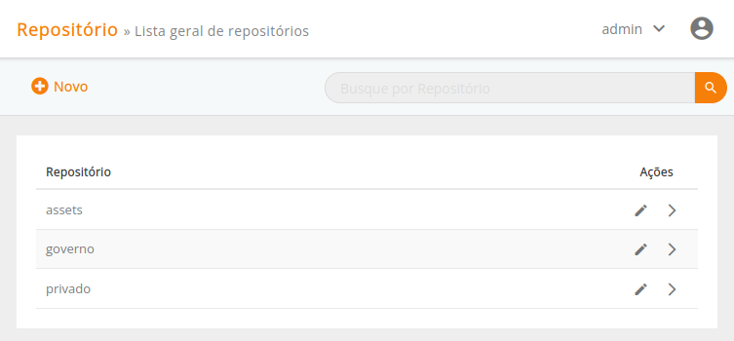

***Funções da página:***

* Listagem dos repositórios cadastrados;
* Ao clicar na descrição da coluna **Repositório** é possível ordenar pelo nome do repositório;
* A **Busca** pode ser realizada pelo usuário digitando o nome do repositório ou partes dele;
* O botão **Novo** permite que o usuário cadastre um novo repositório;
* Na coluna **Ações**, ao passar o mouse pelos botões, é exibido um tooltip com as opções de **Editar** ou **Acessar** o repositório;
* O botão **Editar** permite que o usuário edite um repositório;
* O botão **Acessar** permite que o visualize o conteúdo do repositório;

***3.2. Tela de Novo/Editar Repositório***

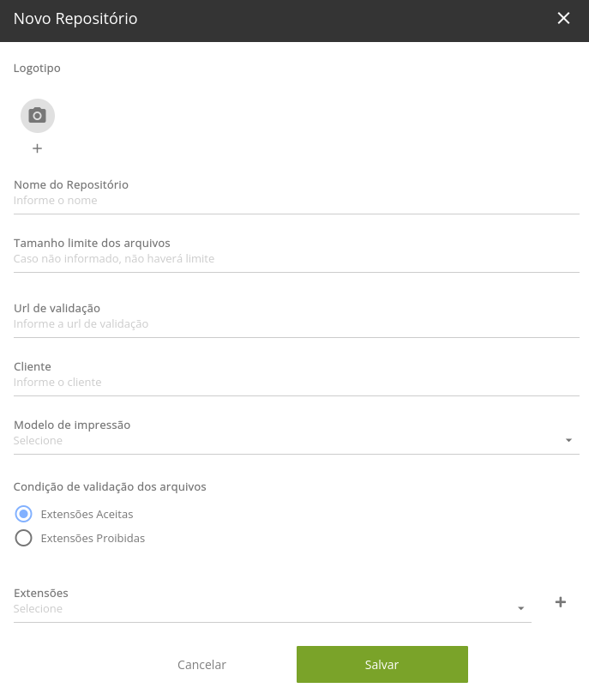

***Funções da página***

* Inserir ou Editar um repositório.
* **Logotipo -** Permite inserir um logotipo para o repositório.
* **Nome do Repositório -** Nome do repositório (não é possível alterar)
* **Tamanho limite dos arquivos -** Tamanho limite dos arquivos.
* **Url de validação -** URL de validação do documento, é exibido na versão de impressão com seu código concatenado.
* **Cliente -** Nome do cliente/órgão a ser exibido no modelo de processo.
* **Modelo de impressão -** Modelo da versão de impressão dos documentos.
* **Condição de validação dos arquivos -** Condição de validação dos arquivos, se as extensões informadas são aceitas ou proibidas.
* **Extensões -** Lista de extensões usada na validação dos arquivos

***3.3. Tela de Acesso ao Repositório***

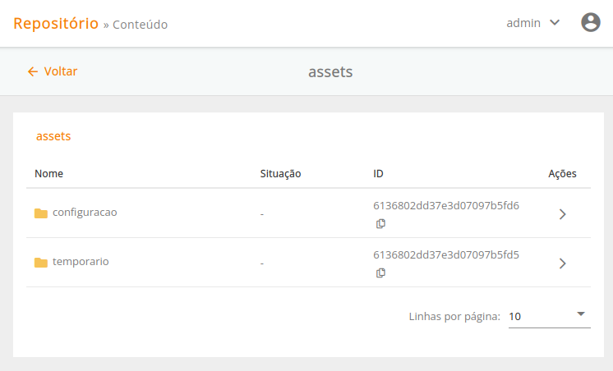

***Funções da Página***

* Permite visualizar o conteúdo do repositório
* Identifica se o conteúdo é Pasta, Documento ou Processo
* Exibe a Situação do Documento na listagem
* Permite visualizar o Documento e Processo na aplicação de visualização